Устьянский муниципальный округ, 2024 год.
Инструкция к проведению
дошкольной интеллектуальной мини-олимпиады
Примечание: В каждом задании указывается время выполнения задания. Задание ЧИТАЕТСЯ 1 РАЗ. Если есть какие-либо особые указания, они прописаны в инструкции к заданиям. Задания перед проведением мини-олимпиады раскладываются для каждого участника на стол стопкой. Вверху лежит задание № 1 и далее по порядку № 2, № 3, № 4, № 5 и т. д
Материалы и оборудование на каждого ребенка: цветные карандаши или фломастеры (красный, желтый, синий, зеленый), шариковая ручка, простой карандаш, комплекты заданий.
ЗАДАНИЯ МИНИ – ОЛИМПИАДЫ
1. Прятки  Инструкция: Возьмите карточку по № 1. Рассмотрите внимательно рисунок. Это не простой рисунок. В нем спряталась буква А  Послушайте задание. Возьмите ручку. Ваша задача: найти и обведите все буквы А. На выполнение задания вам дается 1 минута  Ориентировочное время выполнения задания: 1 мин. (время отслеживаем точно, задание на скорость выполнения)  Указания: если задание выполнили, положите карточку на край стола слева рисунком вниз. | 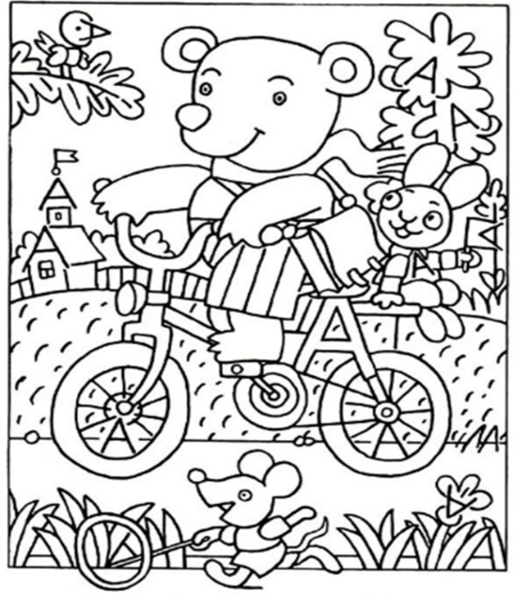
2. Домино  (логическое мышление, внимание, количественный счет)  Инструкция: Возьмите карточку под № 2, рассмотрите карточку, что изображено на ней? Это доминошки из игры Домино. Каждая доминошка разделена на 2 части, на каждой из них находится определенное количество точек. Доминошки выкладываются так, чтобы количество точек на одной половинке доминошки совпало с количеством точек на половинке другой доминошки. Для выполнения задания вам потребуется ручка.  Послушайте задание: дорисуйте в некоторые серые клетки точки так, чтобы всего, на всей карточке, получилось 12 точек, все доминошки были разными, и все сложены правильно  Ориентировочное время выполнения задания: 2 мин.  Указания: если задание выполнили, положите карточку на край стола слева рисунком вниз. | 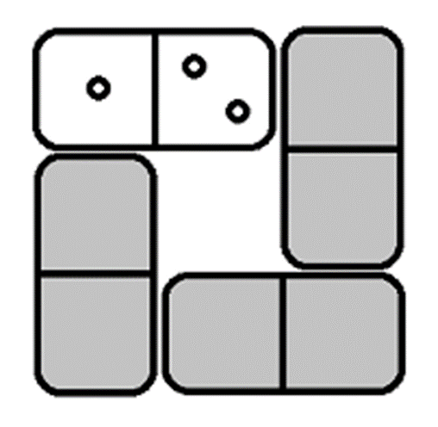
3. Домики  (ориентация на листе бумаги, умение действовать по схеме, алгоритму, зрительное восприятие, логическое мышление)  Инструкция: Возьмите карточку под № 3. Рассмотрите ее внимательно. На ней изображены домики. Каждый домик состоит из клеток, это окна. Внизу буквами обозначены подъезды, давайте покажем их (показать на ДОМИКЕ – ОБРАЗЦЕ) А, Б, а слева цифрами этажи, давайте покажем их (показать на ДОМИКЕ – ОБРАЗЦЕ) 1,2,3. Для выполнения задания вам потребуется карандаши зеленого цвета. Давайте посмотрим какие окна закрашены в домике – образце, найдем их адрес: подъезд А, этаж 3; подъезд Б, этаж 2.  Послушайте задание: Задание слушайте внимательно, буду читать только один раз.  - возьмите зеленый карандаш и закрасьте все окна в каждом домике по адресу А3 и Б2, там, где они есть  Ориентировочное время на выполнение задания: 2 мин.  Указания: если задание выполнили, положите карточку на край стола слева рисунком вниз. | 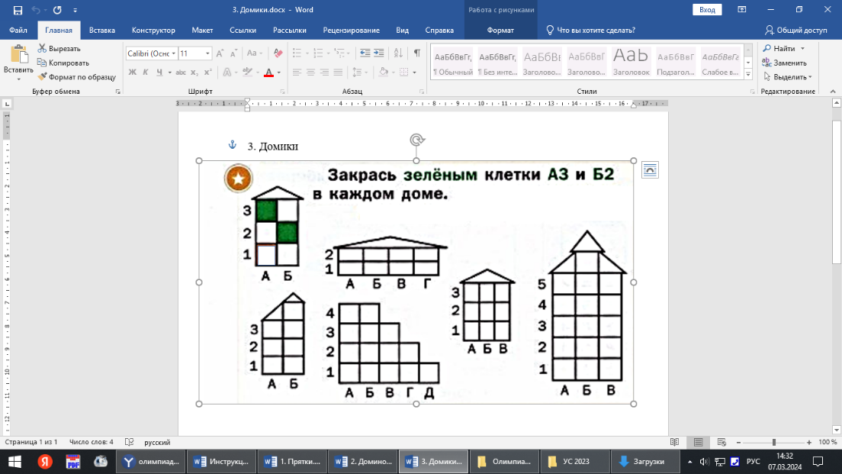
- Дорисуй фигуру
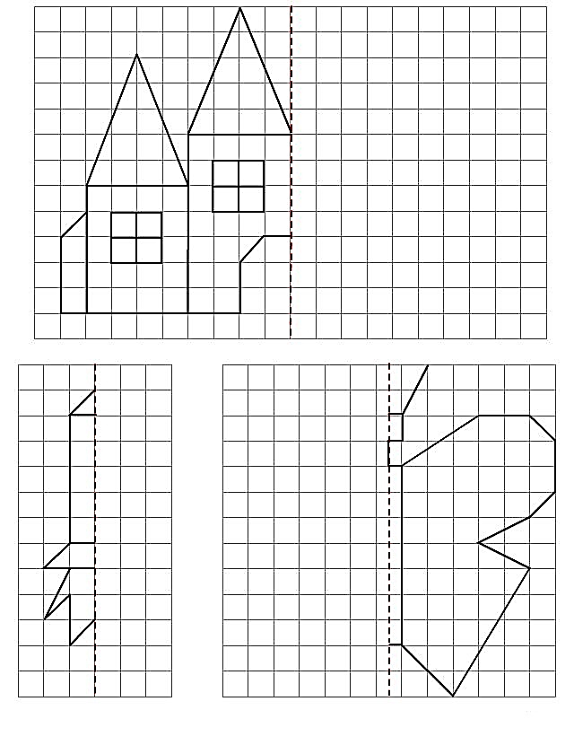
(зрительное восприятие, произвольное внимание, пространственное мышление, мелкая моторика и координацию движений руки ребенка)
Инструкция. «Сейчас мы с вами поиграем в такую игру. Возьмите карточку под № 4. На ней нарисована часть бабочки справа. Ваша задача заключается в том, чтобы быстро и точно так же по клеточкам дорисовать вторую часть бабочки слева. Ориентир – линия пунктирная (это линия, которая состоит из маленьких черточек). Давайте покажем ее. Нужно сделать это как можно аккуратнее и как можно быстрее. На выполнение задания вам дается 3 мин. Возьмите простой карандаш и начинайте работу
Ориентировочное время выполнения: 3 мин.
Указания: если задание выполнили, положите карточку на край стола слева рисунком вниз.

- Запомни и нарисуй  (зрительное восприятие, кратковременная память).  Инструкция: «Сейчас мы с вами поиграем в такую игру. Возьмите карточку под № 5, вам нужно запомнить узоры, которые изображены в каждой геометрической фигуре. Затем мы ее уберем, а вы попробуете вспомнить и нарисовать такие же узоры в каждой геометрической фигуре.  Время выполнения: 2 минуты (время отслеживаем точно, задание на скорость выполнения)  Указания: если задание выполнили, положите карточку на край стола слева рисунком вниз. | 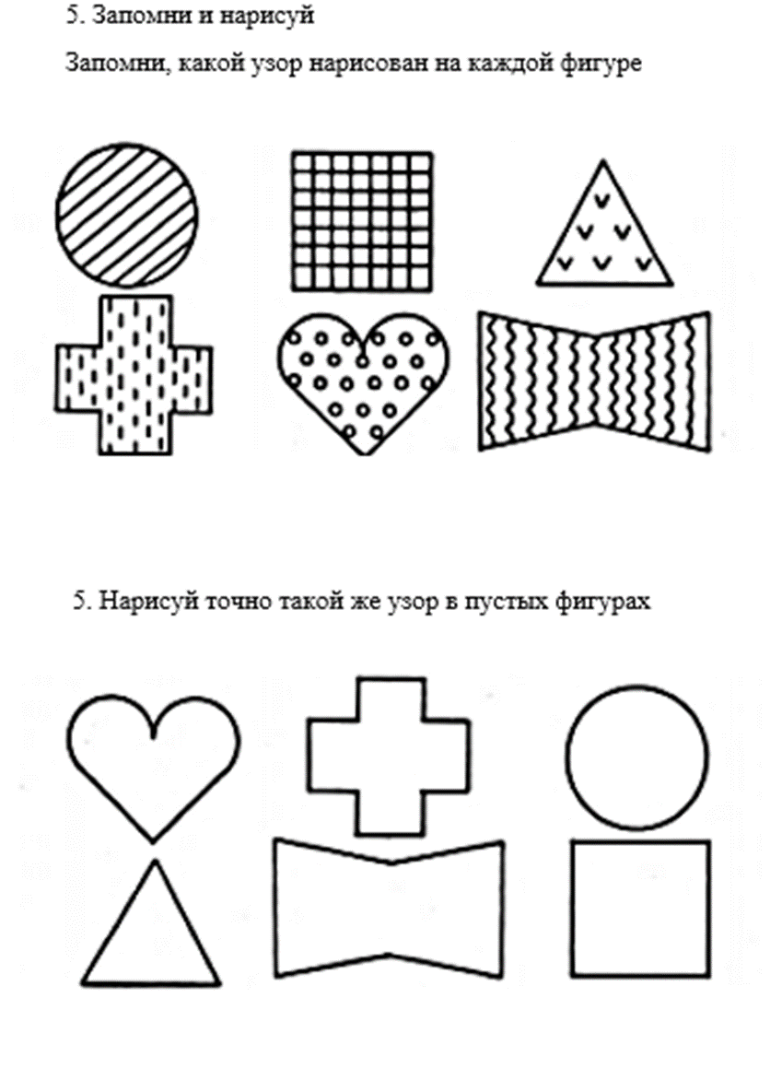
- Найди фигуру и обведи ее  (пространственное и логическое мышление, пространственное воображение)  Инструкция: Возьмите карточку под № 6. Слева на ней изображена объемная фигура, сложенная из цветных палочек, если посмотреть на нее сбоку. А справа есть такая же фигура, если посмотреть на нее сверху. Рассмотрите внимательно фигуру слева. Обратите внимание на чередование цветных палочек.  Послушайте задание: справа найдите такую же фигуру и обведите ее.  Указания: если задание выполнили, положите карточку на край стола слева рисунком вниз. | 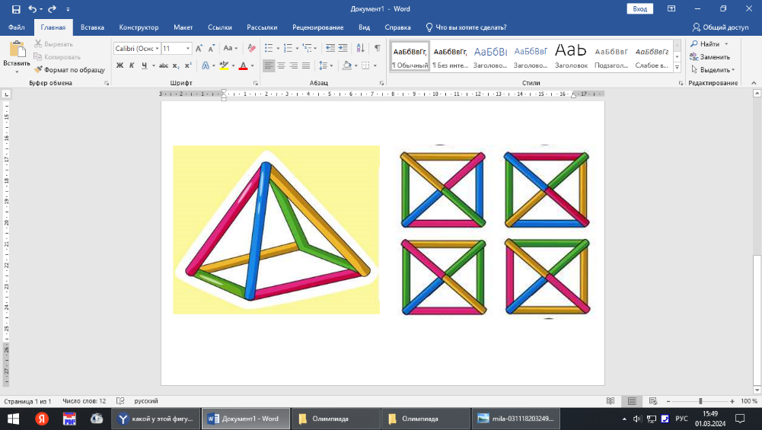
- Экологическая викторина  (объем знаний окружающий мир, природа, экология)  Инструкция: Возьмите карточку под № 7. Сейчас мы с вами поиграем: я буду вам задавать вопросы, их нужно внимательно слушать, а ответы искать и обводить на карточке.  Для выполнения задания вам потребуются цветные карандаши: красный, зеленый и синий. Подготовьте их.  Возьмите красный карандаш и обведите:  - цифру, которая обозначает сколько времен года существует  - какое животное впадает зимой в спячку  - какое животное называют царь зверей  - следы медведя  Возьмите синий карандаш и обведите:  - цифру, сколько ног у осьминога  - это животное носит свой дом с собой  - у какого животного ухо на ноге  - следы зайца  Возьмите зеленый карандаш о обведите:  - сколько месяцев в году  - о ком идет речь: в гору бегом, с горы кувырком  - кто появляется из куколки  - следы белки  Указания: если задание выполнили, положите карточку на край стола слева рисунком вниз. | 